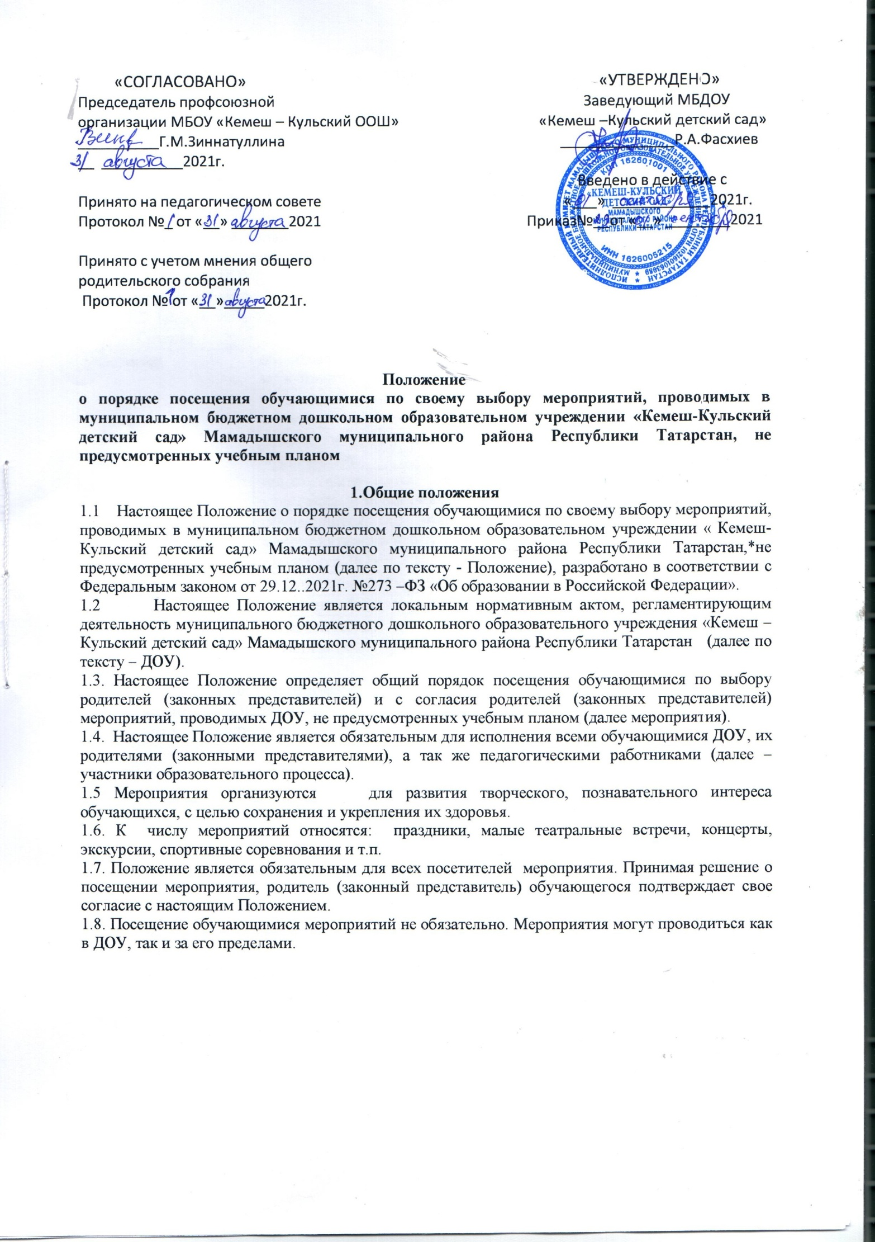

1.9. Текст настоящего Положения размещается на информационных стендах ДОУ и на официальном сайте.

Посетители мероприятий
  - Посетителями мероприятий являются:
- обучающиеся, являющиеся непосредственными участниками мероприятия;
- иные физические лица, являющиеся непосредственными участниками мероприятия;
- обучающиеся, являющиеся зрителями на мероприятии;
- родители (законные представители) обучающихся;
- работники ДОУ;
- сторонние физические и юридические лица.
  - Посетители мероприятия подразделяются на следующие группы:
Группа | Категория посетителей
участники | обучающиеся, являющиеся непосредственными участниками  мероприятия
участники | родители (законные представители) обучающихся, являющиеся  непосредственными участниками мероприятия
участники | работники ДОУ, являющиеся непосредственными участниками  мероприятия
участники | иные физические лица, являющиеся непосредственными участниками мероприятия
зрители | обучающиеся, не принимающие непосредственное участие в  мероприятии, но присутствующие на нём
зрители | работники ДОУ
гости | родители (законные представители) обучающихся
гости | сторонние физические и юридические лица
ответственные лица | педагогические работники, назначенные ответственными за  организацию и проведение мероприятия

  - Посетители имеют право:
- на уважении чести и достоинства;
- на проведении фото- и видеосъёмки и аудиозаписи.
  - Запрещается приводить на мероприятия посторонних лиц.
  - Ответственные лица имеют право удалять с мероприятия, гостей и зрителей, нарушающих настоящее Положение.
  - Посетители обязаны:
- выполнять требования ответственных лиц, администрации ДОУ по соблюдению норм и правил поведения во время мероприятия;
- соблюдать настоящее Положение и регламент проведения мероприятия;
- бережно относиться к имуществу и оборудованию ДОУ;
- уважать честь и достоинство других посетителей мероприятия;
- поддерживать чистоту и порядок на мероприятии;
- незамедлительно сообщать ответственным лицам о случаях обнаружения подозрительных предметов, вещей, о случаях возникновения задымления или пожара;
- при получении информации об эвакуации действовать согласно указаниям ответственных лиц, соблюдая спокойствие и не создавая паники.
  - Ответственные лица обязаны:
- лично присутствовать на мероприятии;
- обеспечивать доступ посетителей на мероприятие;

- осуществлять контроль соблюдения участниками, зрителями и гостями настоящего Положения;
- осуществлять контроль соблюдения участниками, зрителями и гостями настоящего Положения;
- обеспечивать эвакуацию посетителей в случае угрозы и возникновения чрезвычайных ситуаций.
  - Посетителям мероприятий запрещается:
- приносить с собой игрушки;
- повреждать оформление и оборудование мероприятия;
- совершать поступки, унижающие и оскорбляющие человеческое достоинство других посетителей и работников ДОУ;
- проявлять неуважение к посетителям и работникам ДОУ.
  - Посетители, нарушившие настоящее Положение, могут быть не допущены к посещению других мероприятий, проводимых ДОУ.

Прядок организации мероприятий, их посещение в ДОУ
  - Мероприятия планируются старшим воспитателем и педагогическими работниками с учетом изучения спроса родителей (законных представителей) обучающихся, на основании годового плана.
  - В целях изучения запроса старший воспитатель с педагогическими работниками организует мониторинг востребованности предложенных мероприятий.
  - Информация об изменениях в режиме дня обучающихся в связи с проведением мероприятия, размещается на информационных стендах ДОУ и в каждой возрастной группе ДОУ, не менее чем за календарную неделю до даты проведения мероприятия.
  - На мероприятии обязательно присутствие педагогических работников, чьи группы принимают в нем участие.
  - Посещая мероприятие, обучающийся и его родитель (законный представитель) выражает тем самым свое согласие принимать участие в возможной фото- и видеосъемке, теле- и аудиозаписи со своим присутствием.
  - В случае, если мероприятие, не предусмотренное учебным планом, посещают не все обучающиеся группы, младший воспитатель организует с оставшимися детьми деятельность в группе.
  - Вход посетителей на мероприятие после его начала разрешается только по согласованию с ответственным лицом.
  - Участники и зрители проходят на мероприятие в соответствии с его регламентом.
  - Посетители в верхней одежде на мероприятие не допускаются.
  - Доступ на мероприятие запрещен агрессивно настроенным лицам, а также лицам в состоянии алкогольного или наркотического опьянения, факт которого определяют ответственные лица.

Заключительные положения
  - Настоящее Положение вступает в силу с момента его утверждения заведующим ДОУ. Срок действия настоящего Положения не ограничен. Положение действует до принятия нового.
  - Все изменения и дополнения, вносимые в настоящее Положение, оформляются в письменной форме в соответствии действующим законодательством.



